INFORME EJECUTIVO: EVALUACIÓN PRELIMINAR INCIDENte LA CAÑADA
CAIDA SUBITA DE ROCAS
INFORME DE EVALUACIÓN PRELIMINAR DE INCIDENCIA
- ​DATOS GENERALES
​Evento: Caía súbita de rocas del talud.
​Ubicación: Parque Empresarial, Aldea La Cañada.
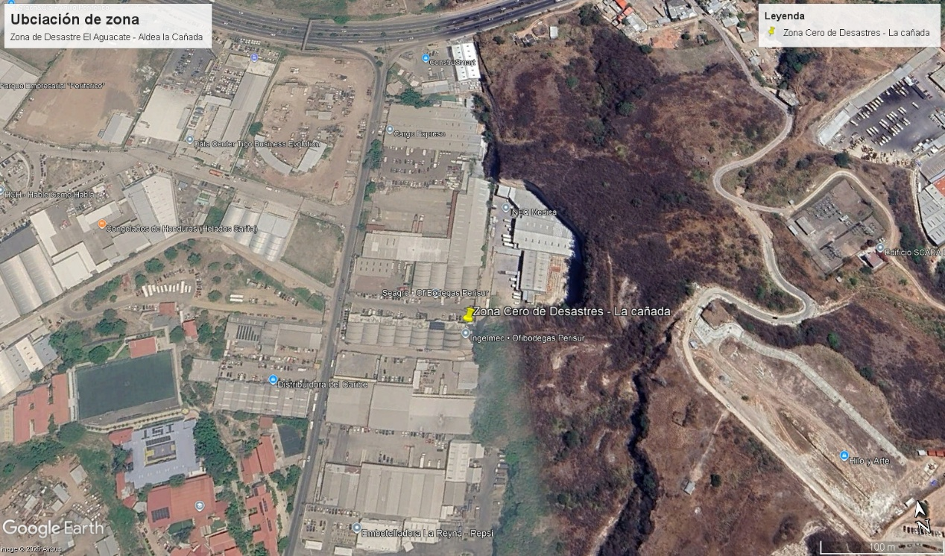
Coordenadas UTM: 478671.00 m E, 1552757 m N
Fecha de Inspección: 23, 24, 25 y 26 de junio de 2026.
​Informante: Gerencia de Evaluación de Riesgos.
- ANTECEDENTES
- En fecha 23/06/2026 se generó la caída súbita de rocas del talud esto alrededor de la 7:20 a.m., lo que provocó la destrucción total de dos bodegas y área de oficina de esta, y daños de dos bodegas por empuje provocado por la caída de las rocas, el resto del complejo se identifica afectado de forma indirecta. Durante la incidencia diferentes personas quedaron atrapadas entre escombros, siendo rescatadas en su mayoría con vida, con ello es importante recalcar que más de 20 personas rescatadas se encontraban en una bodega aledaña misma que el acceso fue obstruido por los escombros de las rocas del talud. Y en su totalidad tres (3) personas se identificaron como desaparecidas y que posteriormente hasta alrededor de las 9:15 P.M del miércoles 25/06/2026, se culminó la búsqueda y extracción de los cuerpos.
- La zona de emplazamiento del complejo de bodegas presenta indicios de modificación del suelo entre finales de los años 90 e inicio de la década del 2000, esto a partir de la construcción del Anillo Periférico que se realizaron a finales de los años 90, en base a las evidencias de campo la zona se utilizó como banco de préstamo de material dejando como resultado los primeros cortes de material para la construcción del amillo periférico; y la posterior construcción de calle de acceso hacia Loarque, entre los años 2000 y 2004 se identifica la primera construcción de bodega la cual es colindante al anillo periférico y con ello los primeros movimientos de tierra para conformar terrenos aledaños. Para los años 2007 al 2008 se identifican según imágenes satelitales la construcción del complejo de bodegas y con ello se continúa conformando los taludes con cortes verticales de gran altura y sin obras de mitigación e inicio de los trabajos de apertura calle de acceso de atrás de las tres bodegas, estas obras no presentan registro de permisos de construcción. Conllevando la alteración del terreno natural y estabilidad de este. Posteriormente a mediados del año 2015 se identifican la finalización de las tres bodegas que actualmente se encuentran sin acceso por los escombros de la caída de rocas y la conformación de la calle de acceso terminándose de ampliar el ancho de la calle y la conformación en ángulo recto del talud, esto puede corroborarse por la forma de corte que se observó en campo.
- A continuación, el registro de imágenes satelitales de la zona de interés:
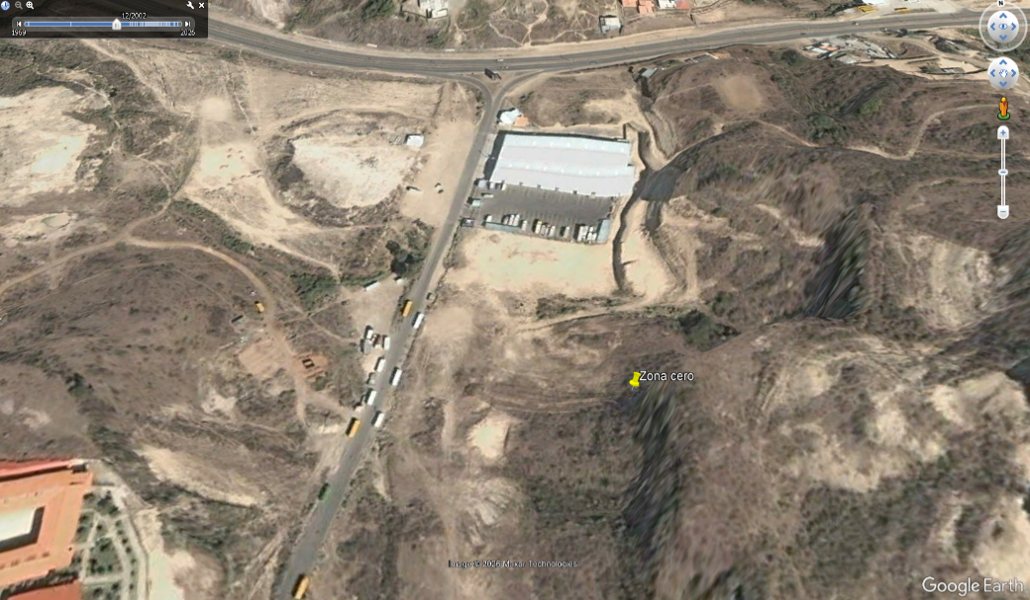 | Imagen satelital del año 2002, se identifica la primera bodega construida colindante al anillo periférico y movimiento de tierra en el entorno de la estructura.
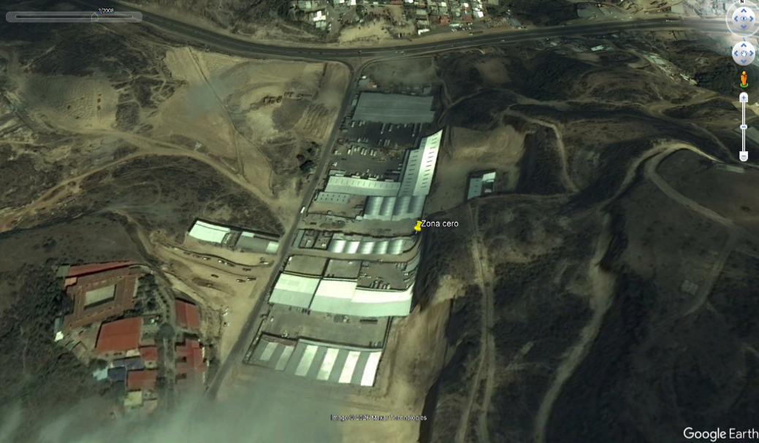 | Imagen satelital del año 2008, se identifican la construcción del complejo de bodegas e inicio de la apertura de la calle de acceso a las tres bodegas.
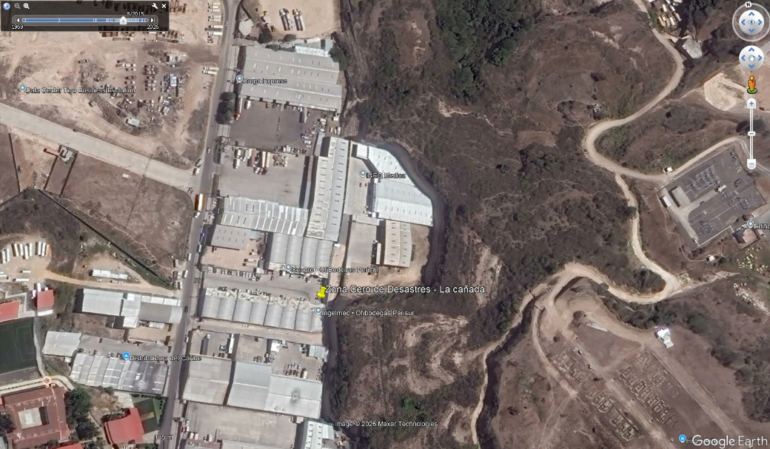 | Imagen satelital del mes de agosto del año 2015, donde se identifica el complemento de la construcción del complejo de bodegas en la sección posterior, a la zona de destrucción y la conformación de la calle de acceso terminándose de ampliar el ancho de la calle y la conformación en ángulo recto del talud.

- DESCRIPCIÓN DEL INCIDENTE
- El evento suscitado corresponde a una falla de talud tipo caída súbita de rocas del talud posterior a complejo de bodegas, ubicado a la altura de La Cañada o el lugar conocido como El Aguacate. La caída de rocas se suscitó de forma súbita por la mañana del martes 23/06/2026, generando la alerta de emergencia y donde se presentaron los diferentes entes de emergencia del Distrito Central y Nacional, como COPECO, BOMBERO, CRUZ ROJA y SIMGER – AMDC; entre ellos los equipos de búsqueda y rescate debido a que tres personas se identificaron bajo los escombros de material de estructura y de las rocas del talud.
La caída de las rocas del talud se suscita por la suma de diferentes acontecimientos interrelacionados que han ido afectando la geomorfología natural del terreno, como se describe de forma resumida a continuación:
- Según las condiciones naturales del terreno e información identificada en mapas como el Mapa Multiamenzas del Distrito Central, mapa Geológico Lotti y mapa de red Hídrica del Distrito Central, marcan una zona sin amenazas a movimiento de ladera o amenazas a inundación, al caracterizarse en una zona de Baja Susceptibilidad a Movimiento de Ladera, sin embargo, el terreno fue modificado mediante movimiento de tierra en masa, con cortes de talud verticales aproximadamente a 90°, con alturas aproximadas de 50 metros. A esto se suma su falta de obras preventivas y/o de mitigación, lo cual conlleva al talud a condiciones de vulnerabilidad de Media a Alta.
- Alteración de escorrentías y cauces intermitentes naturales y la falta de obras de canalización y control en la zona de la cara expuesta del talud.
- El talud presenta diferentes fracturas naturales en su sección lo que ha permitido la filtración y saturación del suelo a través de estas aberturas del agua que drena desde la parte alta de la corona del talud por falta de obras pluviales.
- Las grietas y/o fracturas a la vez se intensifican al estar expuestas de forma directa a la intemperie, aumentando sus aberturas y con procesos de erosión constante hasta provocar caídas de rocas de diferentes dimensiones.
- Alteración constante del pie talud, ya sea por acciones antrópicas o por erosión natural en su geometría.
- Alta presencia vegetal, debido a las condiciones de humedad concentradas en la zona, con ellos se identifican raíces a través de las fracturas las cuales al ir creciendo van aumentando la abertura de dichas grietas y fisuras hasta propiciar la caída súbita de bloques de diferentes tamaños de roca.
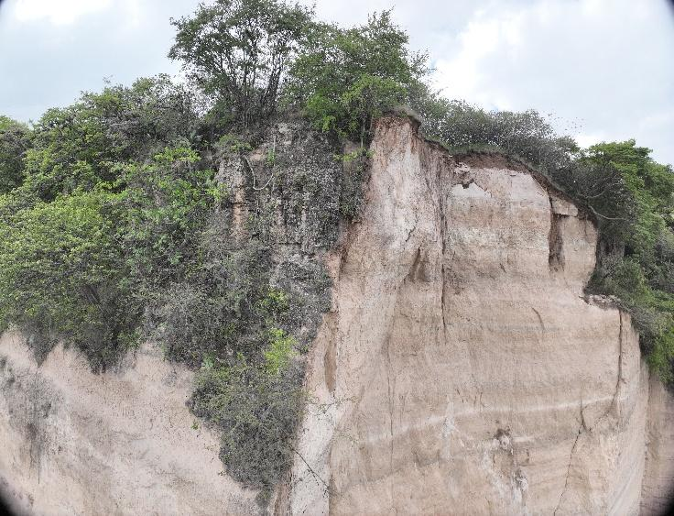  Ilustración 1: Vegetación en la sección de corona del talud y fracturas del talud | 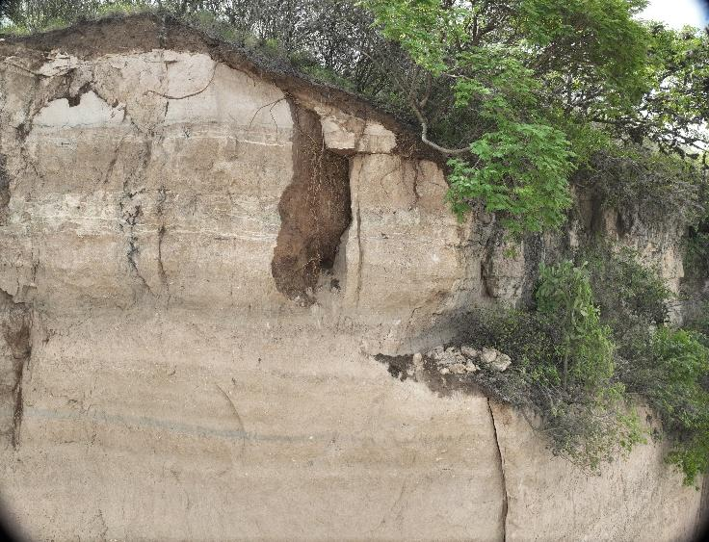  Ilustración 2: Filtración de aguas y raíces de vegetación entre fracturas.

Estas condiciones más la falta de un diseño específico para la conformación del talud a partir de análisis/estudios y con ello la ausencia de obras de mitigación para la protección y/o estabilización del talud, han sido detonantes del colapso de la sección del talud, que presenta condiciones de meteorización ante su exposición a la intemperie.
- ​PLAN DE RESPUESTA Y ACCIONES REQUERIDAS
A partir de ellos se concluye que los métodos constructivos son deficientes por falta de un diseño adecuado de las obras de movimiento de tierra, obras que debieron estar en base a estudios de geología, geotecnia y estabilidad de taludes y a partir de los mismos establecer obras de mitigación para la estabilidad del mismo, como obras de control de aguas lluvias, protección del talud y/o estabilidad de las secciones que lo requirieran, según resultados de los estudios.
Por lo tanto, se caracteriza un Riesgo Alto de origen antrópico, el cual puede mitigarse o reducirse con la ejecución de diferentes obras preventivas y de mitigación, para ellos se especifican acciones requeridas de carácter obligatorio, como se especifican a continuación:
- Se debe realizar la remoción de los escombros sobre la calle de acceso a bodegas posteriores y sobre inmuebles destruidos. Estos deben ser de forma controlada, provocando la caída súbita de rocas mayores hacia puntos de reposo y con ellos su mecanización para reducir el tamaño de los bloques, para su maniobrabilidad y su remoción adecuada.
- Sin embargo, se debe tomar en cuenta que previo a la remoción total se deben realizar el desplome provocado y controlado de bloques que presentan inestabilidad y fracturas en la cara del talud. Una vez realizada la remoción de estos bloques inestables se deberá realizar la remoción total de los escombros.
- Una vez ejecutados la remoción de los escombros se deberán realizar estudios de análisis de estabilidad del talud en toda la secciones desprotegidas y colindantes a las bodegas. Por lo tanto, una vez despejada la calle de acceso hacia las bodegas con claves catastrales: 21-0325-030; 21-0325-031 y 21-0325-004; la misma no debe ser habilitada para tránsito vehicular, al menos hasta brindar las condiciones adecuadas de estabilidad del talud, ya que la vibración vehicular puede provocar el colapso de bloques que presenten inestabilidad.
- Para estas tres bodegas con claves: 21-0325-030; 21-0325-031 y 21-0325-004; al igual que la bodega con clave catastral 21-0325-009; para su operación deben realizar un retiro mínimo de 10 metros desde la base del talud y las áreas colindantes aun con esta separación deben mantener usos que no representen un riesgo de exposición al personal, ejemplo no se recomienda la ubicación de oficinas y áreas de trabajo permanente.
- A la vez, cada propietario debe realizar los estudios previos mencionados de análisis de estabilidad de los taludes y realizar obras de mitigación requeridas para reducir el riesgo de colapsos de bloques del talud; entre las obras podrían requerir de bermas en diferentes secciones del talud, sistemas de drenajes, protección del talud para evitar la erosión y/o estabilización con anclajes de secciones que presentan fracturas o secciones inestables. Según lo indiquen los resultados de los estudios (geología, geotecnia, geofísica y estabilidad de taludes); ejecutados por especialistas como lo establece el Reglamento de Reducción de Riesgos de Desastres del Distrito Central.
- En la parte alta de la corona del talud, se debe establecer sistema de control pluvial de las aguas lluvias que tributan desde la zona alta y el control de las escorrentías superficiales, con sistemas de captación, canalización y evacuación segura hacia cauces naturales o sistemas de drenajes existentes, sin generar y trasladar riesgos en el entorno.
- Bajo las especificaciones de ítems anteriores, tanto los propietarios de los inmuebles destruidos como inmuebles colindantes a los taludes están condicionados a su construcción (inmuebles destruidos); y operación hasta el cumplimiento de los estudios de estabilidad y ejecución de las distintas obras de mitigación, que respalden la estabilidad del talud.
- El complejo de bodega afectado directamente podría permanecer en operación solo los inmuebles con afectación no dañados (Color naranja); con claves catastrales: 21-0325-003 (003); 21-0325-042 (042); 21-0325-043 (043); 21-0325-044 (044); 21-0325-045 (045); con labores sin exponer al personal durante los procesos que se mantengan en ejecución de remoción de escombros.
- En los inmuebles con las claves catastrales siguientes: 21-0325-034 (034); 21-0325-035 (035); 21-0325-036 (036); 21-0325-037 (037); 21-0325-038 (038); 21-0325-039 (039); 21-0325-040 (040); y 21-0325-041 (041); para esta zona caracterizada como zona de restricción, como tal se restringen sus operaciones hasta sus evaluaciones de las estructuras por especialistas, evaluación del talud y ejecución de medidas de mitigación, esto principalmente para los inmuebles destruidos y dañados.
- Ahora bien, por las condiciones identificadas en los inmuebles con claves catastrales: 21-0325-034 (034); 21-0325-035 (035); 21-0325-036 (036); en los que no se identifican daños, se puede permitir operaciones mínimas y solo necesarias, sin exponer al personal que labora en cada local. Además, se debe evitar el ingreso a la zona de vehículos pesados, esto hasta asegurar la zona.

EN EL CASO DE NO EJECUTARSE ESTOS ESTUDIOS Y OBRAS DE MITIGACIÓN PARA LA ESTABILIDAD DE LAS OBRAS, SE DEBE RESTRINGIR EL USO DEL ÁREA Y OPERACIÓN DE LOS LOCALES COMERCIALES QUE OPERAN EL ÁREA.

